《计算机数值方法》
实验指导书

2016-02-20

目录
目录 1
一、实验目的 2
二、实验内容 2
三、实验要求 4
四、实验报告 4

一、实验目的
《数值计算方法》是一门实践性和实用性都很强的课程，学习的目的在于应用已有的理论基础和技术方法，实现对实际计算问题的计算机求解。本实验配合《计算数值方法》课堂教学，通过上机实践实验环节，巩固课堂和书本上所学的知识、加强实践能力、提高解决实际计算问题的水平、启发创新思想。其基本目的是：
(1) 培养理论联系实际的思路，训练综合运用已经学过的理论和实际知识去分析和解决实际问题的能力。
(2) 帮助学生全面消化已学的相关课程内容，深刻理解计算数值方法课程的内涵，培养使用电子计算机进行科学计算和解决问题的能力。
(3) 进行基本技能训练和巩固。使学生得到选择算法、编写程序、分析数值结果、写数值试验报告、课堂讨论等环节的综合训练。

二、实验内容
本实验指导书共包含6个基本实验，实验4和实验6为选作实验，供学有余力的同学完成。为使实验更有成效，需要写出实验报告，以此可作为《计算机数值方法》课程成绩评定的参考。

实验1 方程求根
熟悉使用二分法、迭代法、牛顿法、割线法等方法对给定的方程进行根的求解。至少选择上述方法中的一种算法（可选多种算法进行对比）求方程：f(x)=x³+4x²-10=0在[1,2]内的一个实根，且要求满足精度|x*-x_{n}|<0.5×10⁻⁵

实验2 线性方程组的直接解法
熟悉消元法、LU分解法，至少选择上述方法中的一种算法（可选多种算法进行对比）求解下列方程组：
① 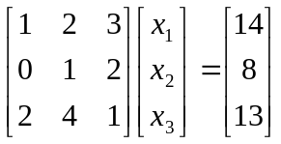

实验3 线性方程组的迭代解法
使用雅可比迭代法或高斯-赛德尔迭代法对下列方程组进行求解。
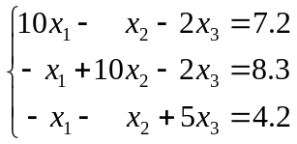
实验4矩阵特征值与特征向量问题
使用幂法求A模为最大的特征值及其相应的特征向量。
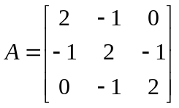
实验5代数插值
使用拉格朗日插值法或牛顿插值法求解：已知f(x)在6个点的函数值如下表所示，运用插值方法，求f(0.596)的近似值。
x | 0.40 | 0.55 | 0.65 | 0.80 | 0.90 | 1.05
f(x) | 0.41075 | 0.57815 | 0.69675 | 0.88811 | 1.02652 | 1.25386

实验6 最小二乘法拟合多项式
给定数据点（x_{i} ,y_{i}），用最小二乘法拟合数据的多项式，并求平方误差。
x_{i} | 0 | 0.5 | 0.6 | 0.7 | 0.8 | 0.9 | 1.0
y_{i} | 1 | 1.75 | 1.96 | 2.19 | 2.44 | 2.71 | 3.00

三、实验要求
(1) 应用结构化程序设计编出通用程序，源程序要有详细的注释和说明；
(2) 比较计算结果，分析数值解误差的原因；
(3) 实验完成，要求提交实验结果并写出报告，分析计算结果是否符合问题的要求，找出计算成功的原因或计算失败的教训。

四、实验报告
（四个实验统一填写一个封面即可，实验结束后打印装订交给班级负责人。封面请在公共邮箱收件箱下载）

实验报告包含如下内容：
一、实验目的和要求（必填 试验题目和要求）
二、实验内容和原理（必填 算法基本原理，计算公式）
三、主要仪器设备（必填 使用的软硬件）
四、操作方法与实验步骤（必填 程序设计源代码/伪代码）
五、实验数据记录和处理（可选）
六、实验结果与分析（必填 保存实验结果或者截图，分析数值解误差的原因如初值对结果的影响；不同方法的比较；该方法的特点和改进。）
七、讨论、心得（可选 整个实验过程中（包括程序编写，上机调试等）出现的问题及其处理等广泛的问题，以此扩大知识面和对实验环节的认识。）

